Střední průmyslová škola, Ústí nad Labem, Resslova 5



Watch Timegrapher
Dokumentace k ročníkové práci

Autor: Jiří Podolský
Třída: 3ITC
Vedoucí práce: Ing. Petr Haberzettl 2025/2026

Prohlášení
Prohlašuji, že jsem ročníkovou práci na téma „Watch timegrapher“ vypracoval samostatně a s použitím uvedené literatury a pramenů.
V Ústí nad Labem dne 19.01.2026
……..…………………….

Poděkování
Chtěl bych poděkovat panu Ing. Petrovi Haberzettlovi za vedení mé ročníkové práce, cenné rady a odborný dohled. Děkuji také MgA. Janě Podolské za pomoc při gramatické kontrole práce. Děkuji také Ing. Haně Hamplové za pomoc při kontrole dokumentace.

Anotace
Tato dokumentace popisuje proces návrhu, vývoje a realizace ročníkové práce s názvem Watch Timegrapher. Dokument je rozdělen do několika hlavních částí, které postupně představují teoretické i praktické aspekty projektu.
V úvodní části jsou vymezeny cíle práce a motivace k jejímu zpracování. Následující teoretická část obsahuje rešerši existujících zařízení a softwarových řešení, která slouží k měření přesnosti mechanických hodinek, a dále rozbor použitých technologií. Praktická část se zaměřuje na samotnou realizaci projektu, zahrnuje popis návrhu aplikace, vývoj hardwarového snímače pro záznam tikání hodinek, implementaci algoritmů pro analýzu zvuku a vizualizaci výsledků měření. V závěru je provedeno vyhodnocení dosažených výsledků a zhodnocení splnění stanovených cílů.
Součástí dokumentace je také popis přiloženého média, které obsahuje kompletní zdrojové kódy, návrhy hardwaru, spustitelnou verzi programu a dokumentaci v digitální podobě.

Klíčová slova
mechanické hodinky, timegrapher, vibrograf, piezoelektrický jev, operační zesilovač, zpracování signálu, beat error, amplituda, návrh DPS.
Obsah
Úvod 6
1 Teoretická část 7
1.1 Rešerše 7
1.1.1 Profesionální vibrografy (Timegraphers) 7
1.1.2 Softwarová řešení a projekt Watch-o-scope 7
1.2 Technologie 8
1.2.1 Snímání vibrací a piezoelektrický jev 8
1.2.2 Analogové zpracování signálu (Operační zesilovače) 8
1.2.3 Autodesk Eagle 8
1.2.4 Blender 8
1.2.5 Google Gemini 8
2 Praktická část 9
2.1 Návrh hardwaru a schématu 9
2.2 Produktizace 10
2.3 Popis pro uživatele 12
Závěr 14
Seznam použitých zdrojů 15
Seznam obrázků 16

Úvod
Hlavním cílem ročníkové práce je vytvořit funkční systém pro měření přesnosti mechanických hodinek, který kombinuje softwarové a hardwarové řešení. Výsledkem by měla být aplikace, která dokáže z analýzy zvuku hodinek vyhodnotit jejich přesnost v sekundách za den, amplitudu setrvačky a beat error, a zároveň nabídne přehlednou vizualizaci naměřených dat podobně jako profesionální timegrapher.
Součástí projektu je také návrh a realizace jednoduchého hardwarového snímače, který umožní zachytit tikání hodinek pomocí piezoelektrického nebo mikrofonního převodníku.
Motivací pro výběr tohoto tématu byla osobní záliba v mechanických hodinkách a snaha lépe porozumět jejich chodu a principům měření přesnosti. Profesionální přístroje pro testování hodinek bývají finančně náročné, proto bylo cílem vytvořit dostupnou alternativu, kterou lze použít i v domácích podmínkách při opravách či seřizování hodinek. Projekt má proto nejen technický, ale i praktický přínos.
Cílem práce je tedy navrhnout, implementovat a otestovat komplexní řešení zahrnující vývoj softwarové aplikace a současně návrh jednoduchého hardwarového modulu pro snímání zvuku hodinek. Důraz je kladen na přesnost měření, přehledné uživatelské rozhraní a možnost exportu výsledků pro další analýzu. Očekáváním je vznik plně funkčního systému, který umožní uživateli snadno a spolehlivě zhodnotit technický stav mechanických hodinek a přispěje tak k lepšímu porozumění jejich činnosti.

Teoretická část

Rešerše

Profesionální vibrografy (Timegraphers)
Jako referenční bod pro tento projekt slouží profesionální zařízení používaná hodináři, často označovaná jako vibrografy nebo timegraphery (např. značky Witschi nebo Weishi). Tyto přístroje fungují na principu akustického snímání tikání strojku. Piezo snímač zachytí zvuk kotvy narážející do krokového kola. Zařízení následně vypočítá klíčové parametry: denní odchylku (rate) v sekundách za den, amplitudu setrvačky a chybu kulhání (beat error). Nevýhodou těchto profesionálních stanic je jejich vysoká pořizovací cena a jednoúčelovost. Většinou disponují vlastním displejem a neumožňují detailní export dat do PC pro hlubší analýzu. (1)
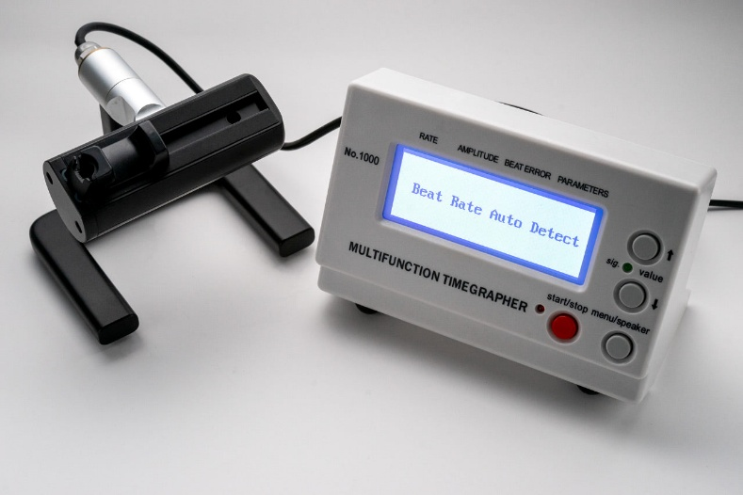
Obrázek 1:weishi no.1000 (1)

Softwarová řešení a projekt Watch-o-scope
Významnou inspirací pro tuto práci byl projekt Watch-o-scope. Jedná se o softwarové řešení, které využívá zvukovou kartu počítače jako osciloskop pro analýzu chodu hodinek. Klíčovým poznatkem z rešerše tohoto projektu bylo zjištění, že pro kvalitní měření nestačí běžný mikrofon, ale je nutné použít specializovaný předzesilovač (Mic-Amp). Autor projektu Watch-o-scope popisuje nutnost zesílení signálu z piezoelektrického měniče, který je citlivější na kontaktní vibrace (tikání) než na okolní hluk. Tento koncept odděleného hardwarového předzesilovače a softwarového vyhodnocení jsem převzal jako základ pro svou práci, s cílem navrhnout vlastní, modernější variantu obvodu. (2)

Technologie

Snímání vibrací a piezoelektrický jev
Pro snímání zvuku mechanických hodinek byla zvolena technologie kontaktního snímání pomocí piezoelektrického měniče (piezo elementu). Na rozdíl od klasického elektretového mikrofonu, který snímá změny akustického tlaku vzduchu, piezo element generuje elektrické napětí na základě mechanické deformace (vibrací). Tato vlastnost je pro účely timegrapheru klíčová, protože umožňuje snímat jemné mechanické rázy uvnitř hodinkového pouzdra a zároveň přirozeně tlumí hluk z okolí (hovor, hudba, ruch ulice). Signál z piezo elementu je však velmi slabý a má vysokou impedanci, proto vyžaduje okamžité zpracování operačním zesilovačem. (3)

Analogové zpracování signálu (Operační zesilovače)
Jádrem hardwarové části projektu je operační zesilovač. V projektu je využit pro stavbu předzesilovače, který plní dvě funkce: impedanční přizpůsobení piezo snímači a napěťové zesílení signálu na úroveň, kterou dokáže zpracovat linkový vstup zvukové karty (cca 1V špička-špička). Zapojení využívá vícestupňové zesílení s aktivními filtry, které propouští frekvence typické pro tikání hodinek a odřezává nízkofrekvenční brum (50Hz ze sítě) i vysokofrekvenční šum. Díky tomu je výsledný signál čistý a připravený pro digitální analýzu. (4)

Autodesk Eagle
Autodesk Eagle je profesionální software typu EDA (Electronic Design Automation) určený pro návrh elektronických schémat a desek plošných spojů (DPS). Program umožňuje efektivní rozmístění součástek a automatické nebo manuální trasování spojů. (5)
V tomto projektu byl Eagle využit k převedení teoretického schématu předzesilovače do podoby reálné desky plošných spojů. Pomocí tohoto nástroje bylo možné optimalizovat rozložení komponent pro minimalizaci šumu a připravit podklady pro následnou výrobu a osazení hardware.

Blender
Blender je volně dostupný, open-source balík nástrojů pro 3D tvorbu, který zahrnuje modelování, animaci, simulace i renderování. V technické praxi se často využívá pro přesné modelování objektů určených pro 3D tisk. (6)
V rámci práce je Blender používán k návrhu a modelování mechanického stojánku, který slouží k pevnému uchycení piezoelektrického snímače k pouzdru hodinek. Správný návrh v tomto softwaru je klíčový pro zajištění ideálního přítlaku a eliminaci parazitních vibrací při měření.

Google Gemini
Gemini je pokročilý generativní model umělé inteligence vyvinutý společností Google. Je schopen zpracovávat a generovat text, kód i vizuální podklady na základě uživatelských požadavků. (7)
Dle pokynů pro zahrnutí AI technologií byl model Gemini v projektu využit jako nástroj pro odborné konzultace. Pomohl zejména při strukturování technické dokumentace, optimalizaci složitých pasáží textu a při plánování implementace algoritmů pro druhou fázi projektu.

Praktická část

Návrh hardwaru a schématu
Prvním krokem praktické realizace byl návrh elektrického schématu. Vycházel jsem z požadavku na vysoký zisk a nízký šum. Schéma jsem získal z webové stránky watch-o-scope (2). Celý obvod je navržen tak, aby byl napájen stabilním napětím a minimalizoval rušení. Signálová cesta vede od vstupních svorek pro piezo element, přes ochranné prvky, do prvního stupně operačního zesilovače, který funguje jako buffer s vysokou vstupní impedancí. Následuje filtrační část a koncový zesilovací stupeň. Součástí návrhu byla i tvorba desky plošných spojů (DPS).
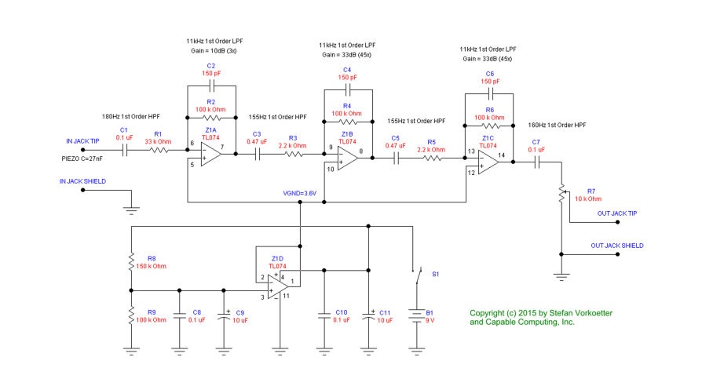
Obrázek 2: Schéma předzesilovače (2)
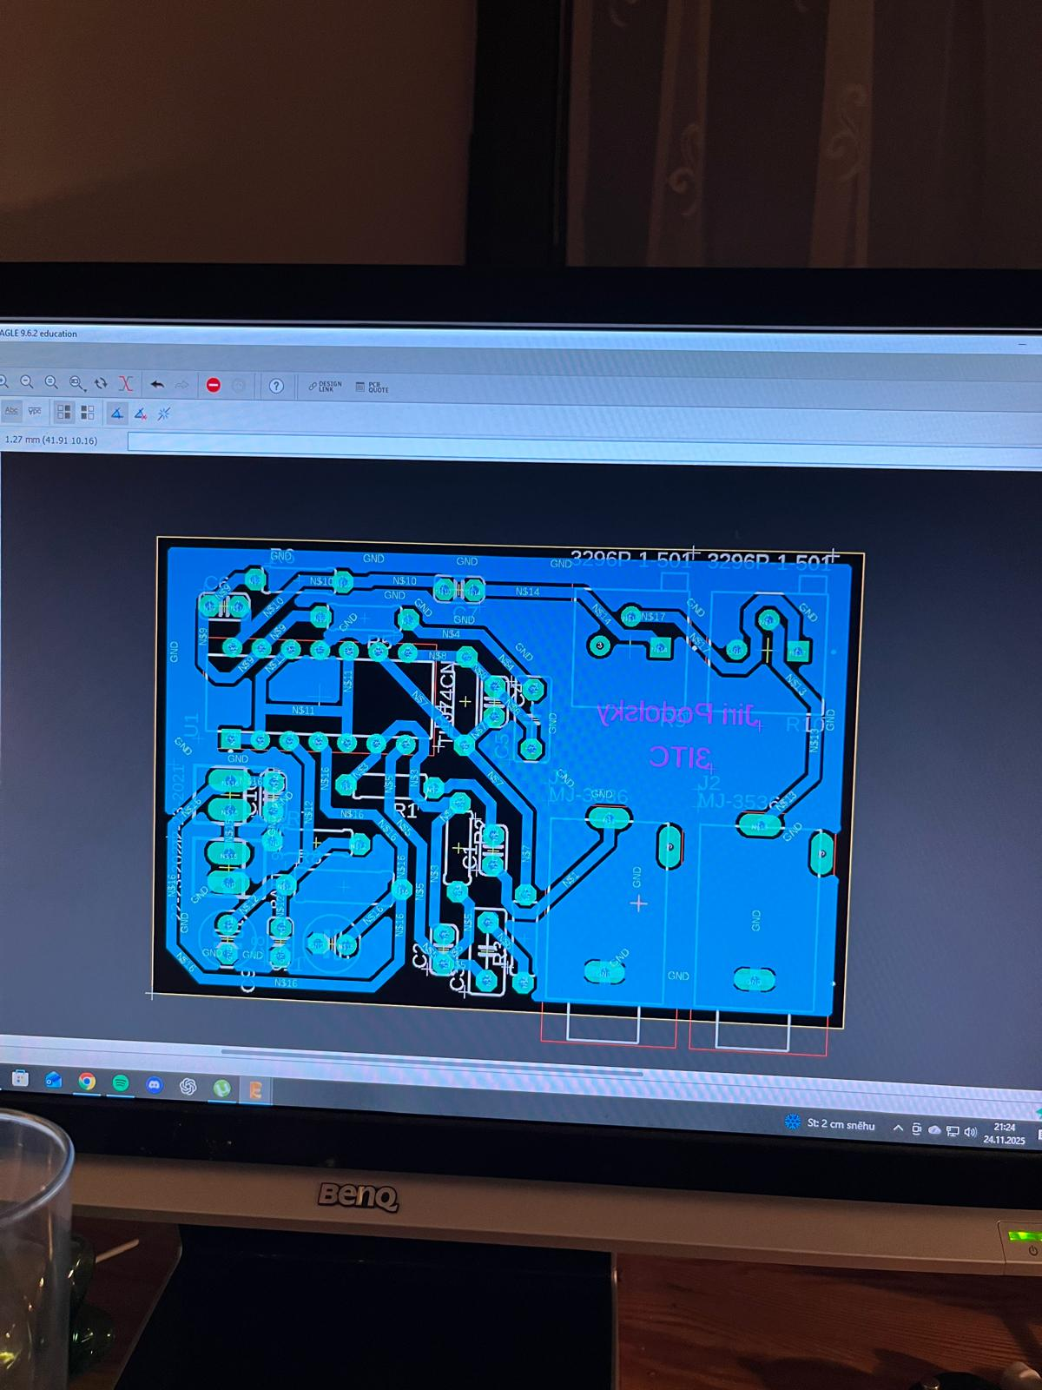
Obrázek 3: Nákres DPS, Zdroj: vlastní

Produktizace
Po úspěšném návrhu desky plošných spojů v programu Autodesk Eagle následovala fáze fyzické realizace, která započala osazováním součástek a pájením. Pro tento prototyp byla záměrně zvolena technologie THT (Through-Hole Technology), tedy montáž do otvorů. Tato volba byla učiněna z praktických důvodů; THT součástky umožňují snadnou manipulaci, přehlednou montáž a především operativní výměnu komponent během ladění obvodu, pokud by se během testování ukázalo, že je potřeba změnit hodnotu některého z filtrů nebo zisk zesilovacího stupně. Proces pájení probíhal od nejnižších součástek (rezistory, diody) po nejvyšší (kondenzátory, konektory), přičemž pro operační zesilovač TL074 byla použita precizní patice, aby se předešlo jeho tepelnému poškození při pájení a byla umožněna jeho snadná výměna.
Klíčovou a technicky nejnáročnější fází celého projektu bylo následné oživování a kalibrace hardwaru. Po prvním připojení 9V napájecí baterie bylo nejprve multimetrem ověřeno, zda napětí v kritických bodech obvodu odpovídá schématu a zda nedochází k nežádoucím zkratům. Poté byl výstup předzesilovače připojen pomocí stíněného kabelu do linkového vstupu zvukové karty počítače, která v této fázi vývoje nahradila profesionální osciloskop pro vizualizaci signálu. V nahrávacím softwaru bylo možné v reálném čase sledovat surový signál přicházející z piezoelektrického měniče.
Během testování s reálnými mechanickými hodinkami bylo nutné provést jemné vyladění zisku zesilovače (gain) pomocí instalovaných trimrů. Cílem bylo nastavit zesílení tak, aby byl signál dostatečně výrazný pro spolehlivou detekci akustických rázů (tikání), ale zároveň aby nedocházelo k jeho ořezání, neboli clippingu. Ořezaný signál by byl pro následnou digitální analýzu nepoužitelný, neboť by došlo ke ztrátě informací o dynamice zvuku, což by znemožnilo přesný výpočet amplitudy setrvačky. Díky vícestupňové filtraci se podařilo účinně potlačit síťový brum i vysokofrekvenční šum, čímž hardware nyní poskytuje čistý analogový výstup připravený pro softwarové zpracování.
Aktuálně probíhá finální fáze produktizace hardwaru, kterou je dokončování mechanického stojánku. Tento stojánek byl navržen v programu Blender s ohledem na nutnost zajištění pevného a stabilního kontaktu mezi dýnkem hodinek a piezo snímačem. Stojánek bude vyroben technologií 3D tisku z materiálu PLA. Správný mechanický přítlak je zcela zásadní, protože jakýkoliv pohyb nebo nedostatečný kontakt vnáší do měření parazitní šum, který by mohl zkreslit výsledky měření denní odchylky a chyby kulhání (beat error). Po dokončení stojánku bude hardware připraven k propojení s vyvíjenou softwarovou aplikací.
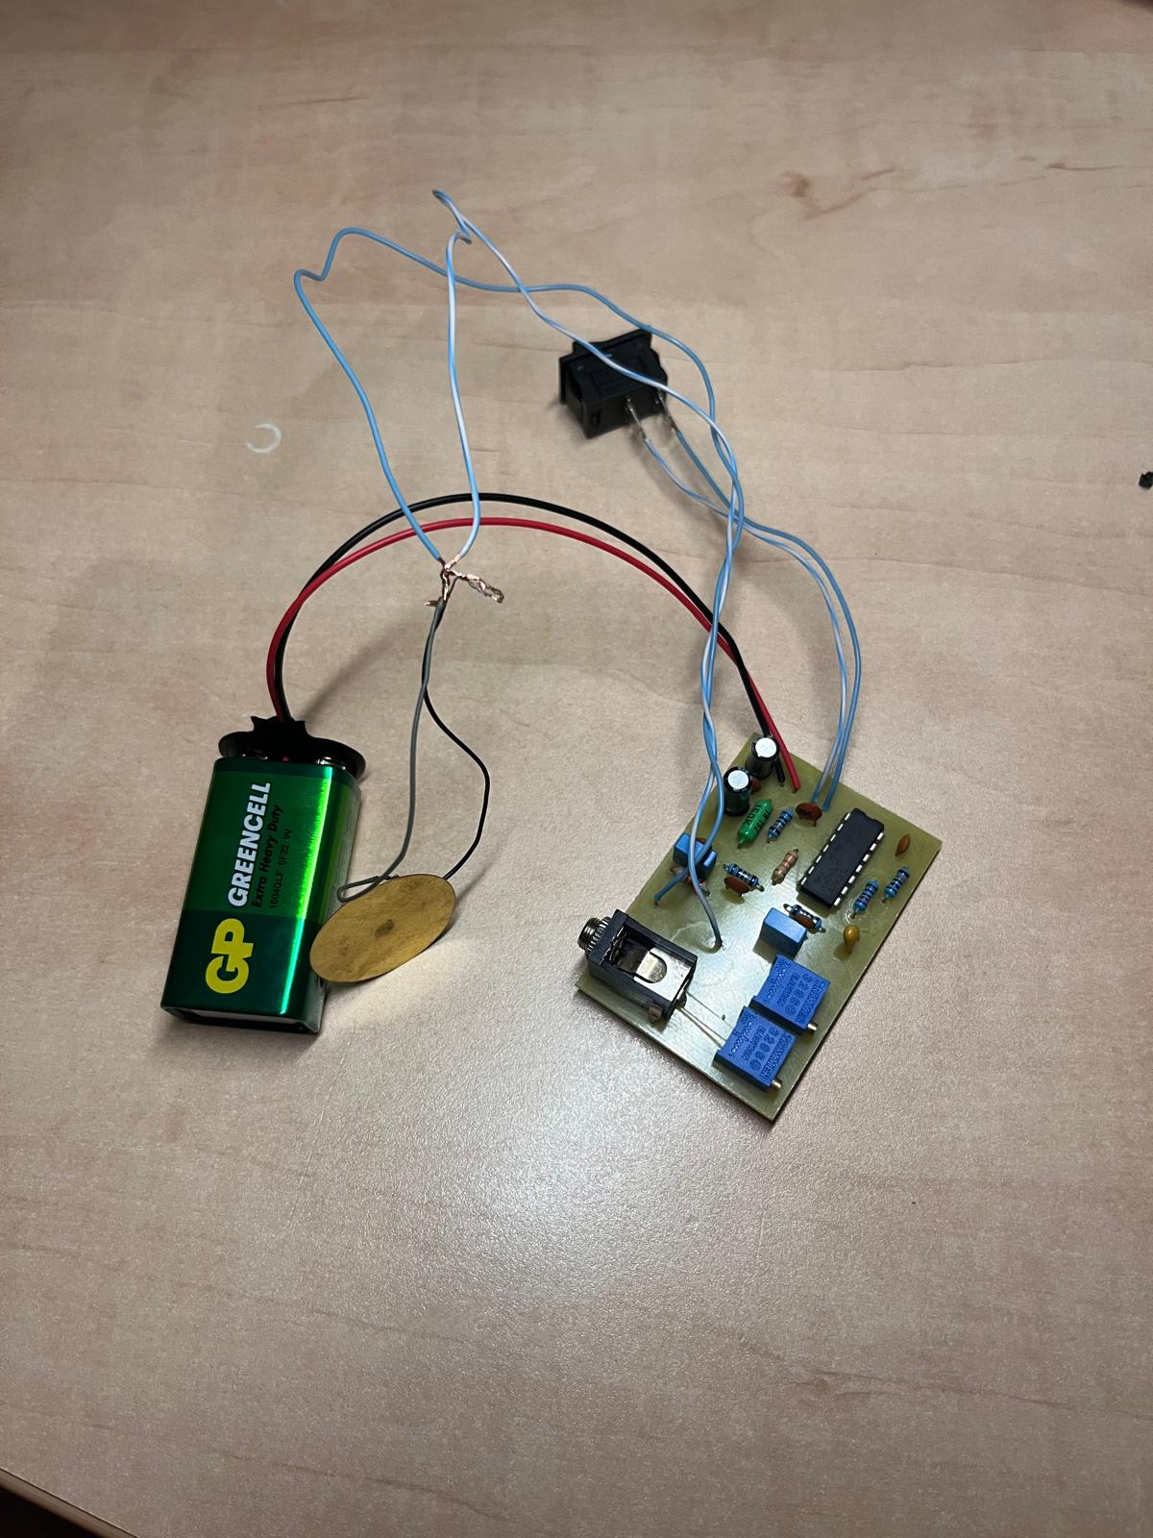
Obrázek 4: Hotový obvod, Zdroj: vlastní

Popis pro uživatele
V aktuální fázi projektu, kdy je plně dokončena hardwarová část předzesilovače, je systém schopen snímat a přenášet akustický signál z mechanických hodinek do výpočetního zařízení. Postup pro správné zprovoznění a měření je popsán v následujících krocích:
1. Propojení hardwaru s počítačem Prvním krokem je propojení výstupu předzesilovače s počítačem. K tomuto účelu slouží standardní stíněný audio kabel s konektory 3,5mm Jack. Jeden konec kabelu se zapojí do výstupní zdířky na desce plošných spojů a druhý do mikrofonního nebo linkového vstupu zvukové karty počítače. Pokud počítač disponuje odděleným linkovým vstupem (zpravidla modrý konektor), je doporučeno použít ten, jelikož bývá méně náchylný k přebuzení signálu než citlivý vstup mikrofonní.
2. Fixace hodinek do stojánku a kontakt se snímačem Mechanické hodinky se vkládají do speciálně navrženého 3D tištěného stojánku, který zajišťuje jejich stabilní polohu během měření. Na rozdíl od prostého přikládání snímače na dýnko je tento mechanismus konstruován tak, aby piezoelektrický měnič přišel do přímého kontaktu s bokem pouzdra hodinek. Tento boční kontakt je klíčový pro efektivní přenos mechanických vibrací z vnitřního strojku přímo do piezo elementu. Stojánek je vybaven posuvným ramenem, které hodinky pevně sevře, čímž eliminuje nežádoucí vzduchové mezery a minimalizuje vliv okolního akustického hluku na čistotu záznamu.
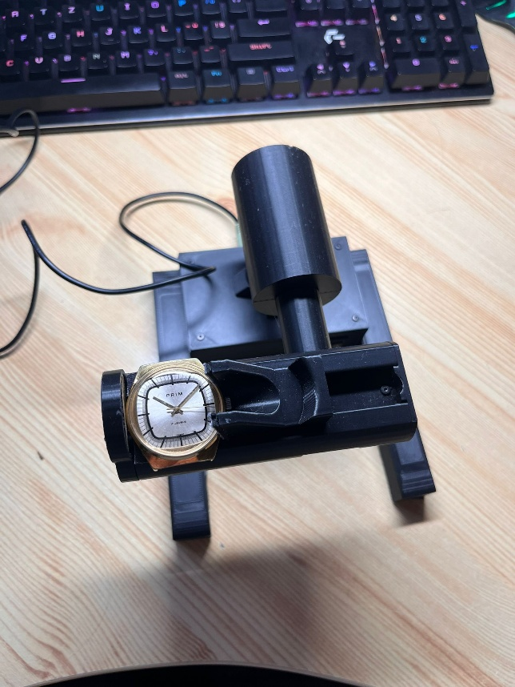
Obrázek 5: stojánek na hodinky s hodinkami, Zdroj: vlastní
3. Napájení a aktivace systému Po mechanickém zajištění hodinek je nutné připojit 9V napájecí baterii k obvodu a přepnout spínač do polohy zapnuto. Aktivní napájení je nezbytné pro funkci operačních zesilovačů, které provádějí impedanční přizpůsobení a zesílení extrémně slabého signálu z piezo měniče. Na desce je možné trimry nastavit požadovanou úroveň zesílení tak, aby signál v počítači nebyl ani příliš slabý, ani zkreslený (ořezaný).
4. Verifikace signálu v softwaru Pro ověření funkčnosti a kvality výstupního signálu z dokončeného hardwarového modulu je v této fázi využíván program Watch-O-Scope. Tato aplikace slouží jako referenční nástroj a funkční inspirace pro vývoj vlastního softwarového řešení v jazyce Python, který je hlavním cílem druhého pololetí. Na obrázku 6 je zachycen reálný průběh měření s využitím vlastního snímače, což potvrzuje, že hardware generuje čistý a stabilní signál připravený pro následnou digitální analýzu. Naměřená data (rate, amplitude, beat error) odpovídají technickým parametrům testovaného stroje a dokládají vysokou citlivost vytvořeného piezoelektrického převodníku. 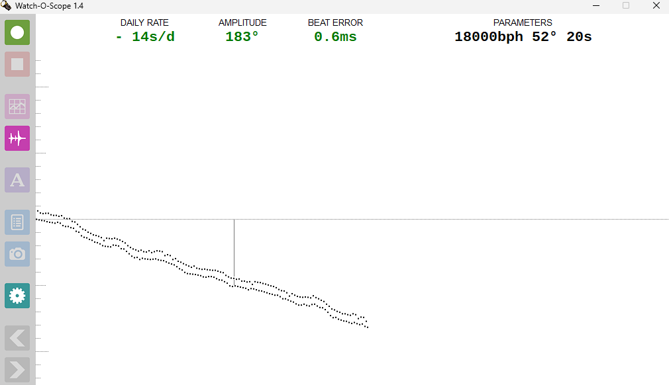
Obrázek 6: Program Watch-O-Scope snímající signál z mechanických hodinek.

Závěr
V rámci dosavadního postupu na ročníkové práci se podařilo úspěšně naplnit klíčové cíle stanovené pro první polovinu projektu, kterými byly návrh, realizace a oživení hardwarové části celého systému. Hlavním přínosem této fáze byl vývoj funkčního předzesilovače, který tvoří nezbytný základ pro akustické snímání jemného chodu mechanických hodinek. Během praktické části jsem si prohloubil znalosti v oblasti analogové elektroniky, zejména při práci s operačními zesilovači a aktivními filtry, které jsou klíčové pro potlačení okolního šumu a získání čistého signálu. Proces zahrnoval kompletní cestu od návrhu elektrického schématu v programu Autodesk Eagle přes výrobu desky plošných spojů až po finální osazování komponent technologií THT. Testování s reálnými hodinkami a následná verifikace signálu v nahrávacím softwaru potvrdily, že zařízení generuje čistý a stabilní analogový výstup připravený pro další digitální analýzu.
Dosavadní výsledky považuji za velmi dobré, neboť hardware je v současném stavu stabilní, plně funkční a splňuje původní očekávání definovaná v úvodu práce. V nadcházejícím pololetí se moje pozornost přesune k vývoji softwarové aplikace, což představuje druhou stěžejní část projektu. V únoru započnou práce na implementaci algoritmů pro načítání signálu ze zvukové karty a jeho vizualizaci v reálném čase do podoby grafu. Klíčovou výzvou března bude vývoj matematického modelu pro výpočet časové odchylky v sekundách za den a asymetrie chodu, tzv. beat error. V dubnu plánuji rozšířit software o výpočet amplitudy setrvačky na základě zadaného úhlu zdvihu a implementovat funkci automatické detekce frekvence chodu strojku.
Celý projekt by měl vyvrcholit v květnu testováním na širokém spektru mechanických hodinek různých konstrukcí, čímž dojde k doladění přesnosti celého systému. Současně s tím bude dokončeno uživatelské rozhraní aplikace a finalizován mechanický stojánek z 3D tiskárny, který zajistí profesionální úroveň manipulace se zařízením. Věřím, že se mi podaří vytvořit ucelený a spolehlivý systém, který bude díky kombinaci vlastního hardwaru a softwaru plnohodnotnou a dostupnou alternativou k profesionálním diagnostickým přístrojům. Práce na tomto projektu mi zatím přinesla nejen technické dovednosti, ale i hlubší pochopení principů, na kterých mechanické hodinky fungují, což byla má hlavní motivace.

Seznam použitých zdrojů

1. CousinsUK. WEISHI 1000 Watch Timegrapher. CousinsUK. [Online] [Citace: 4. Prosinec 2025.] https://www.cousinsuk.com/product/weishi-1000.
2. Vorkoetter, Stefan. The Watch-O-Scope Microphone/Amplifier. Watch-o-scope. [Online] 2015. [Citace: 11. Listopad 2025.] https://www.watchoscope.com/micamp.html.
3. Wikipedie: Otevřená encyklopedie. Piezoelektrický jev. Wikipedie: Otevřená encyklopedie. [Online] [Citace: 11. Listopad 2025.] https://cs.wikipedia.org/wiki/Piezoelektrick%C3%BD_jev.
4. Wikipedia: The Free Encyclopedia. Operational amplifier. Wikipedia: The Free Encyclopedia. [Online] [Citace: 25. Říjen 2025.] https://en.wikipedia.org/wiki/Operational_amplifier.
5. Autodesk. EAGLE - PCB Design and Schematic Software. Autodesk. [Online] https://www.autodesk.com/products/eagle/overview.
6. Community, Blender Online. Blender - a 3D modelling and rendering package. Blender. [Online] https://www.blender.org/.
7. AI, Google. Gemini - Large Language Model. Gemini. [Online] https://gemini.google.com/.

Seznam obrázků
Obrázek 1:weishi no.1000 (1) 7
Obrázek 2: Schéma předzesilovače (2) 9
Obrázek 3: Nákres DPS, Zdroj: vlastní 9
Obrázek 4: Hotový obvod, Zdroj: vlastní 11
Obrázek 5: stojánek na hodinky s hodinkami, Zdroj: vlastní 12
Obrázek 6: Program Watch-O-Scope snímající signál z mechanických hodinek. 13

